7.Материалы, подтверждающие участие коллектива в социально-значимых мероприятиях, проектах, программах и т.д.

№п/п | мероприятия | статус | Дата  проведения | Форма  мероприятия | Материал
 | Праздник, посвященный Всемирному Дню сердца | районный | 2017 | Концертная программа | Публикация на сайте Центрального района
 | Фестиваль Ледоколов | городской | 2018 | Концертная программа | Фотографии
 | IV Рождественский фестиваль Санкт-Петербурга «Вифлеемская звезда» | районный | 2019 | Церемония открытия, концертная программа | Благодарность, фотографии
 | Литературно-музыкальный концерт «Мужеству забвенья не бывать!», приуроченный к 75-ой годовщине полного снятия фашистской блокады Ленинграда | районный | 2019 | Концертная программа | Скриншот, ссылка
 | Праздник «Народной свистульки» | районный | 2019 | Концертная программа | Благодарность и публикация на сайте СПб ГБУ СОН «Центр социальной реабилитации инвалидов и детей - инвалидов Центрального района»
 | Спортивно-творческий Фестиваль «СТРИЖ» | районный | 2019 | Церемония открытия и награждение, концертная программа | Благодарность и публикация на сайте СПб ГБУ СОН «Центр социальной реабилитации инвалидов и детей - инвалидов Центрального района»
 | Новогодняя благотворительная ярмарка «Тепло наших рук» | городской | 2019 | Концертная программа | Благодарность, фотографии
 | Флешмоб-акция «Майский вальс Победы», посвященная 75-летию Победы в Великой Отечественной войне | городской | 2020 | Концертная программа | Благодарность
 | Открытый фестиваль-конкурс «Путем героя к заветной мечте!» | городской | 2020 | Концертная программа | Сертификат
 | Городской проект «Добровольческая служба «Мы рядом, мы вместе» | городской | 2021 | Концертная программа | Благодарность
 | Мероприятие, приуроченное к празднованию 9 мая «Песни, опаленные войной» | районный | 2021 | Концертная программа | Благодарность и публикация на сайте СПб ГБУ СОН «Центр социальной реабилитации инвалидов и детей - инвалидов Центрального района»
 | Спортивно-творческий Фестиваль «СТРИЖ» | районный | 2021 | Церемония открытия и награждение, концертная программа | Благодарность и публикация на сайте СПб ГБУ СОН «Центр социальной реабилитации инвалидов и детей - инвалидов Центрального района»
 | Фестиваль Кронштадтский вальс | городской | 2021 | Фестиваль | Благодарность, фотографии
 | Проект «Город ангела и льва», Петербургская Капелла | городской | 2021 | Концертная программа | Благодарность, фотографии
 | Праздник «Народной свистульки» | районный | 2021 | Концертная программа | Благодарность и публикация на сайте СПб ГБУ СОН «Центр социальной реабилитации инвалидов и детей - инвалидов Центрального района»

2018 год
Городское мероприятие «Фестиваль Ледоколов»

2019 год
IV Рождественский фестиваль Санкт-Петербурга «Вифлеемская звезда»
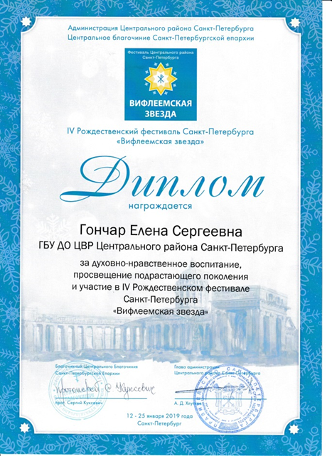 | 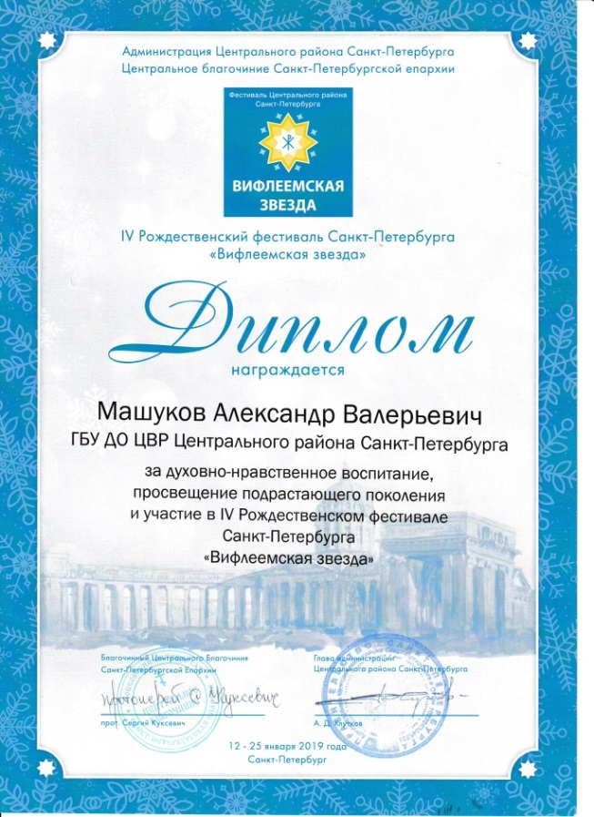
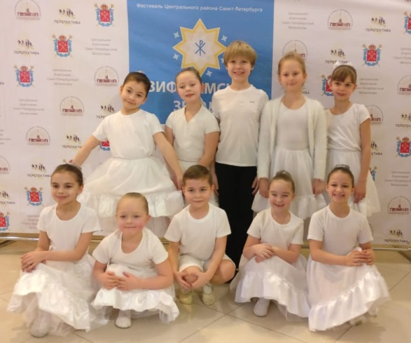 | 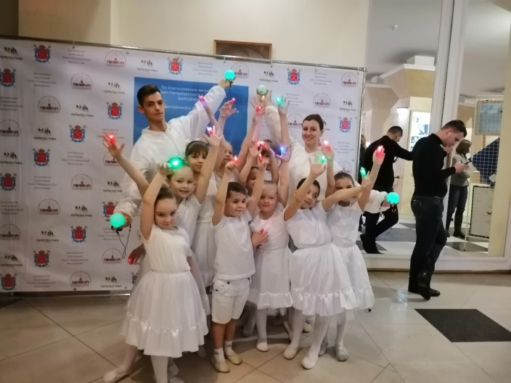

Литературно-музыкальный концерт «Мужеству забвенья не бывать!», приуроченный к 75-ой годовщине полного снятия фашистской блокады Ленинграда
Ссылка: http://gutcsriditsr.acentr.gov.spb.ru/news/17402/
Праздник «Народной свистульки»
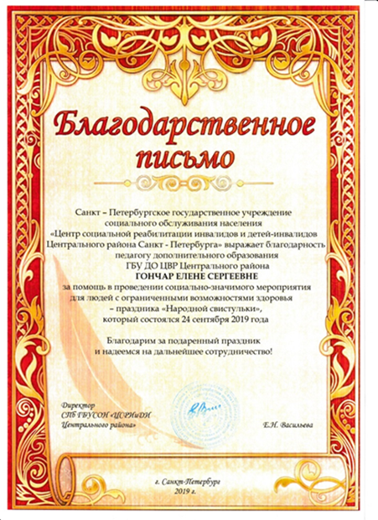 | Ссылка: http://gutcsriditsr.acentr.gov.spb.ru/news/26361/
Спортивно-творческий Фестиваль «СТРИЖ» для людей с ОВЗ
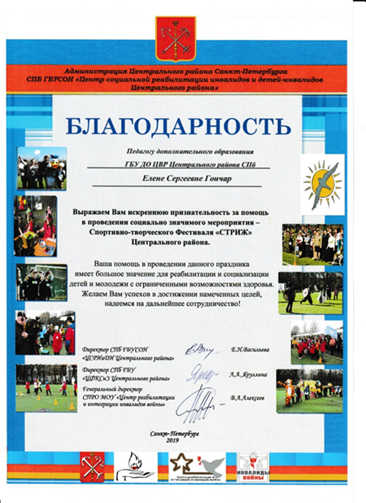 | Ссылка: http://gutcsriditsr.acentr.gov.spb.ru/news/21829/
Новогодняя благотворительная ярмарка «Тепло наших рук»
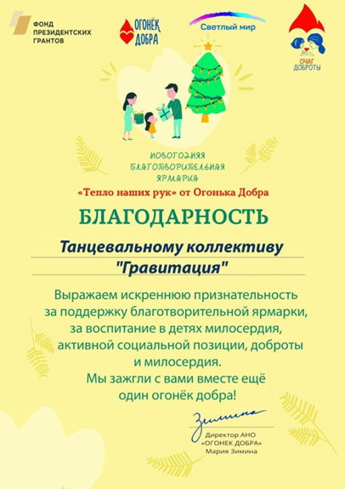 | 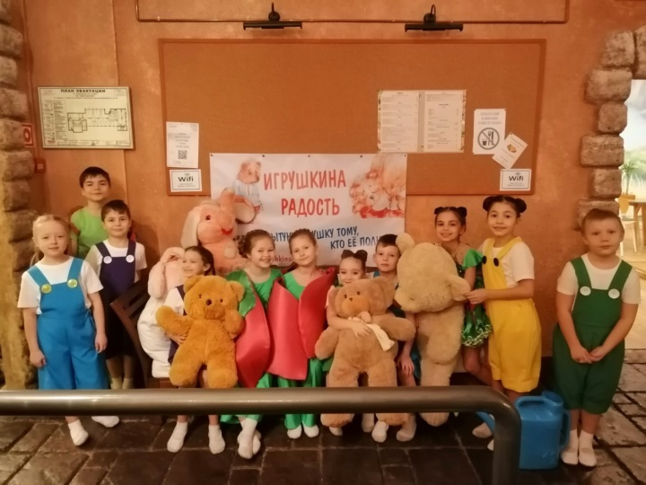  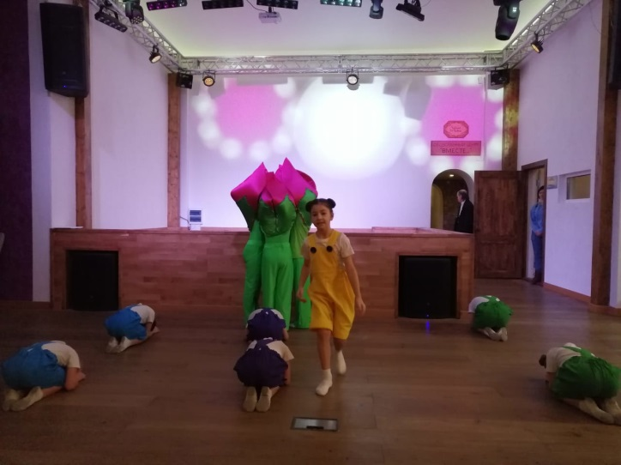
2020 год

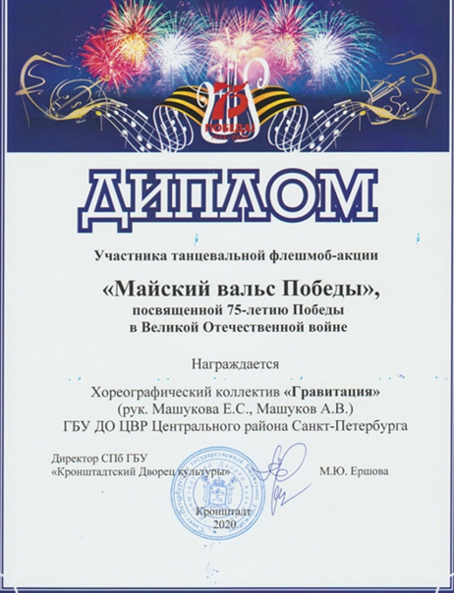 | 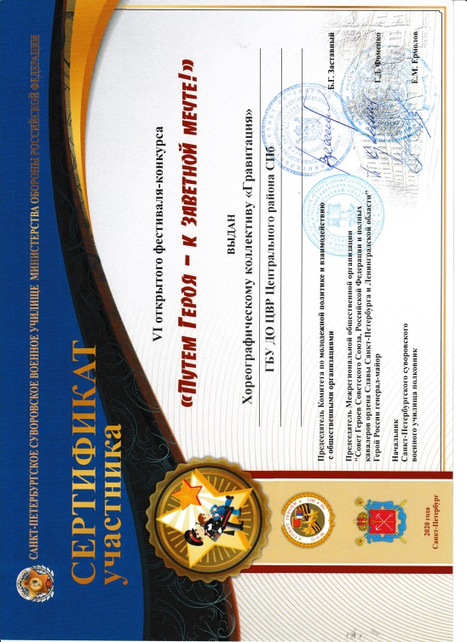
2021 год
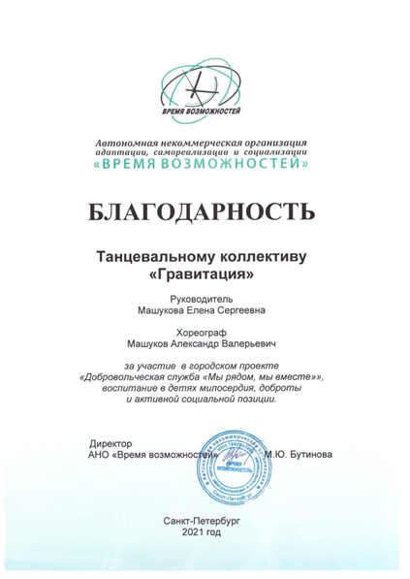

Мероприятие, приуроченное к празднованию 9 мая «Песни, опаленные войной»
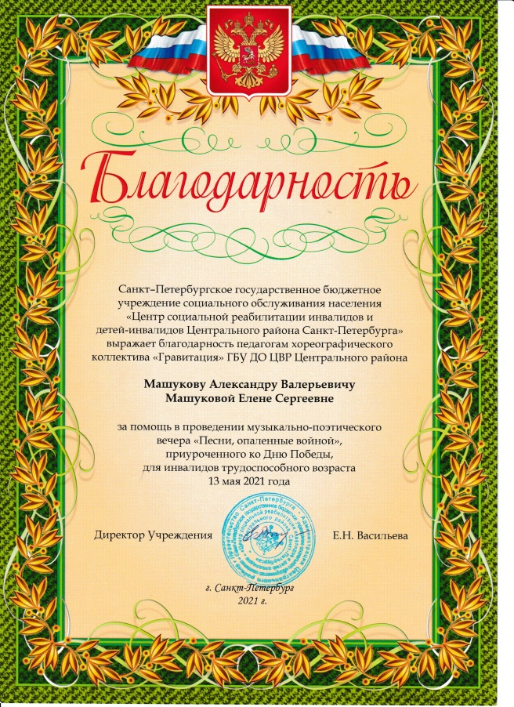 | Ссылка: http://gutcsriditsr.acentr.gov.spb.ru/news/53299/
Спортивно-творческий Фестиваль «СТРИЖ» для людей с ОВЗ
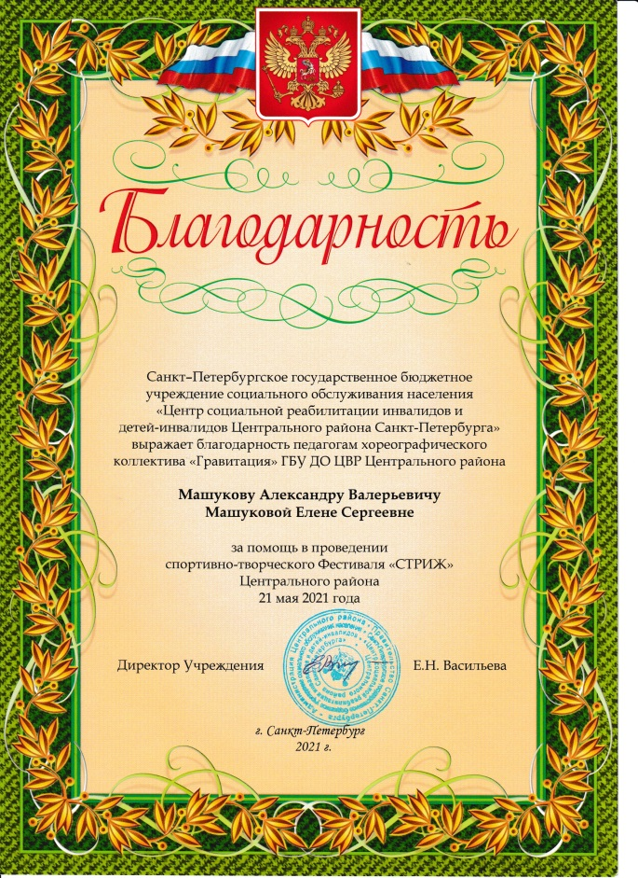 | Ссылка: http://gutcsriditsr.acentr.gov.spb.ru/news/53631/
Фестиваль «Кронштадтский вальс»
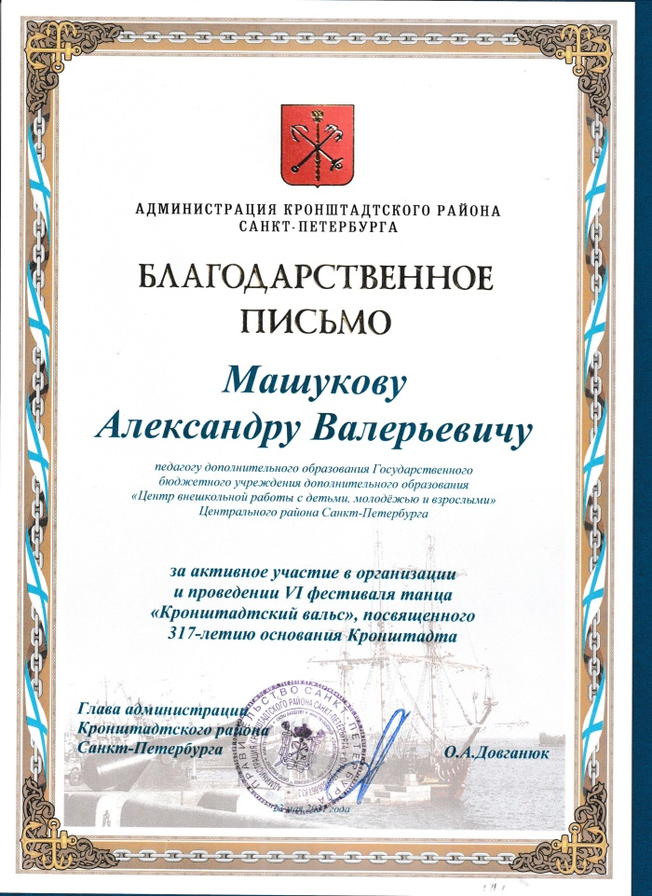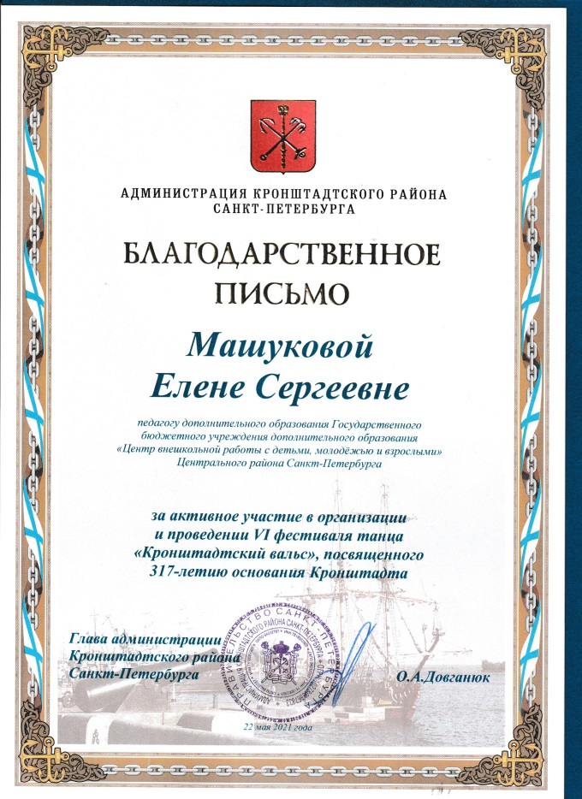 | 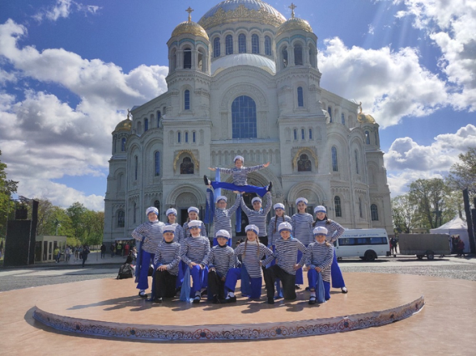  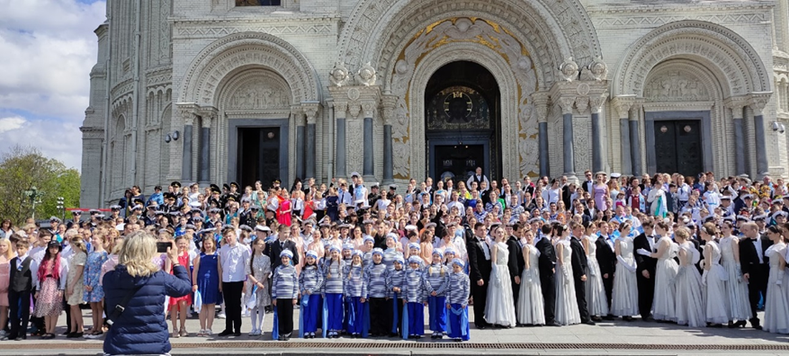  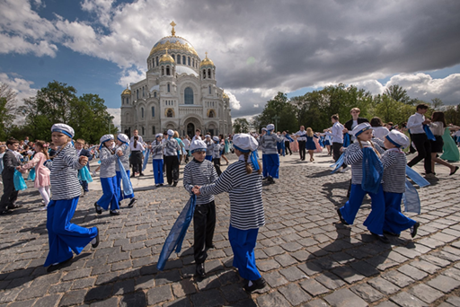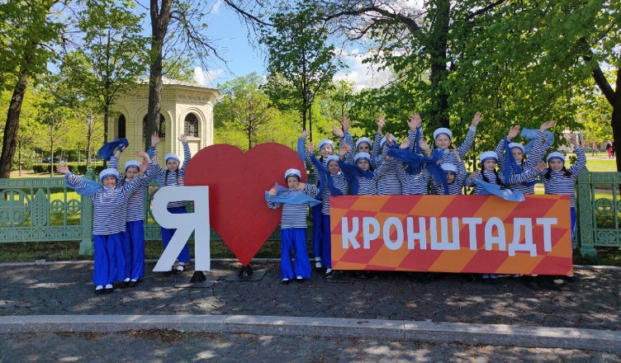
Проект «Город ангела и льва», Петербургская Капелла
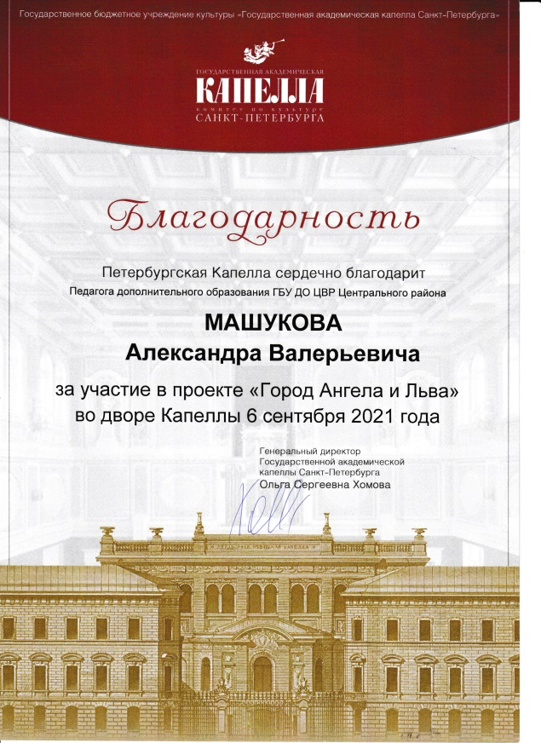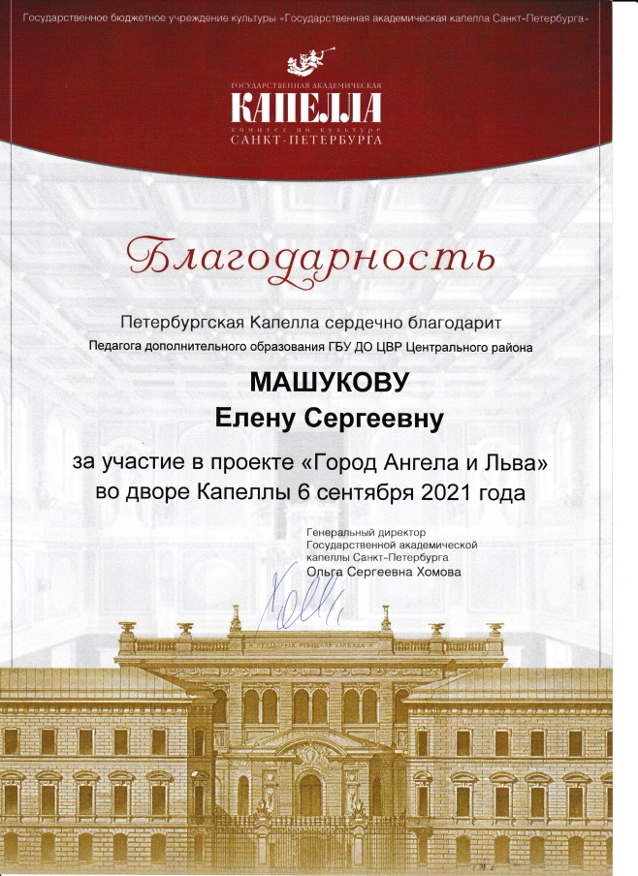 | 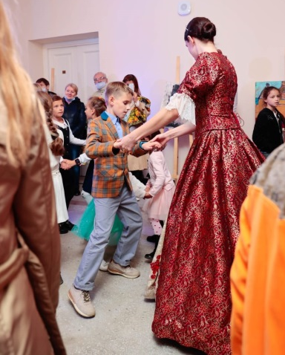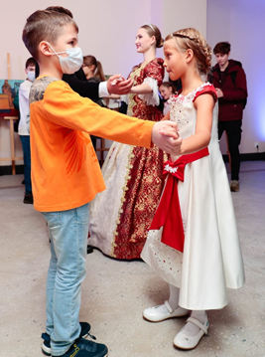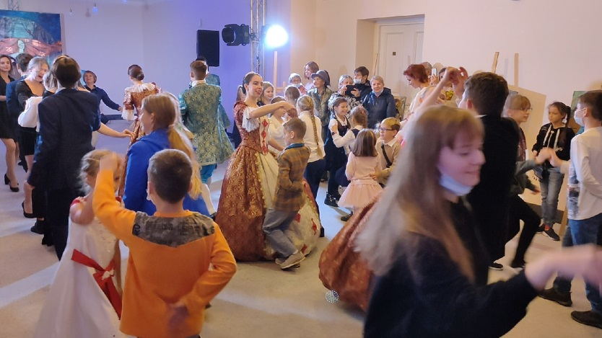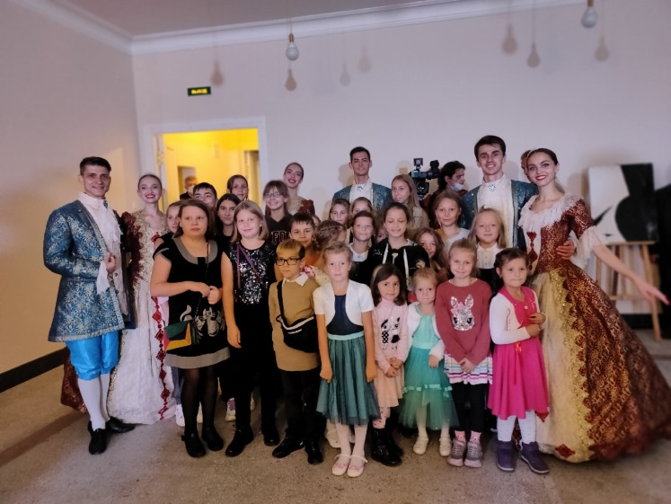
Праздник «Народной свистульки»
Ссылка: http://gutcsriditsr.acentr.gov.spb.ru/news/58354/

Традиции Хореографического коллектива «Гравитация»

№ | Название и форма мероприятия | Содержание мероприятия | Дата проведения | Примечание
 | «День именинника» | Поздравления с Днем Рождения | В течение года | Скриншоты, фотографии
 | «Посвящение  в кружковцы» для детей 1 года обучения | Игровая программа | октябрь | Скриншот, фотографии  Ссылка на мероприятие: https://vk.com/gravity_dance_cvr?w=wall-124179791_3533
 | День самоуправления,  наставничество | Проведение занятий обучающимися старшей группы у групп младшего возраста | октябрь | Скриншот, фотографии  Ссылка на мероприятие: https://vk.com/gravity_dance_cvr?z=video-124179791_456240346%2Fd25b5e65ee8bee43b5%2Fpl_wall_-124179791
 | Спортивный праздник «Быстрее! Выше! Сильнее!» | Спортивные соревнования по сдаче нормативов | октябрь, апрель | Скриншот, фотографии  Ссылка на мероприятие:  https://vk.com/gravity_dance_cvr?z=video-124179791_456240369%2F2ba8bd4e9bca790c68%2Fpl_wall_-124179791
 | Отчетный новогодний концерт коллектива «Новогодний фейерверк» | Концертная программа | декабрь | фотографии
 | Новогодний огонек | Игровая программа | декабрь | Скриншот  Ссылка на мероприятие: https://vk.com/gravity_dance_cvr?w=wall-124179791_3784  https://vk.com/gravity_dance_cvr?w=wall-124179791_3778
 | Выборы «Звездочек» на доску почета ЦВР | Голосование среди обучающихся, родителей и педагогов за самых активных учащихся | январь | фотографии
 | Фестиваль детских творческих работ «Маленькие звездочки» | Концертная программа, фестиваль-конкурс детского хореографического творчества | март | фотографии
 | Проект «Активные каникулы» | Фото, видеоотчет об активных летних каникулах | июнь-август  сентябрь-подведение итогов | Ссылка: https://vk.com/album-124179791_263727962
 | Выезд в детский оздоровительный лагерь | Летняя компания | июнь | Ссылка: https://vk.com/album-124179791_263835083
 | День цветных носков | Обучающиеся посещают занятие в ярких носках | последняя суббота месяца
 | Итоговый отчетный концерт коллектива «Звездный парад» | Концертная программа | май | фотографии

«День именинника»
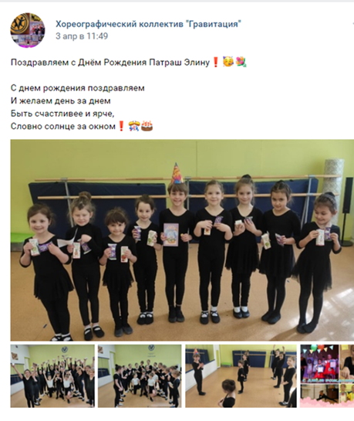 | 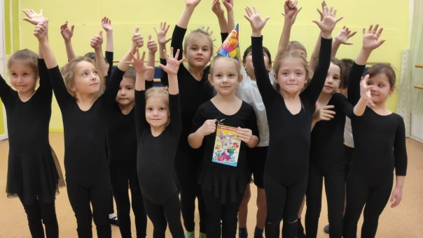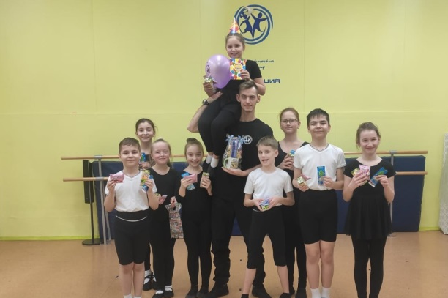

«Посвящение
в кружковцы» для детей 1 года обучения
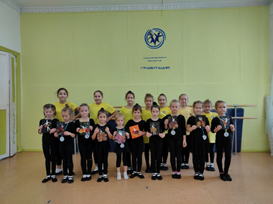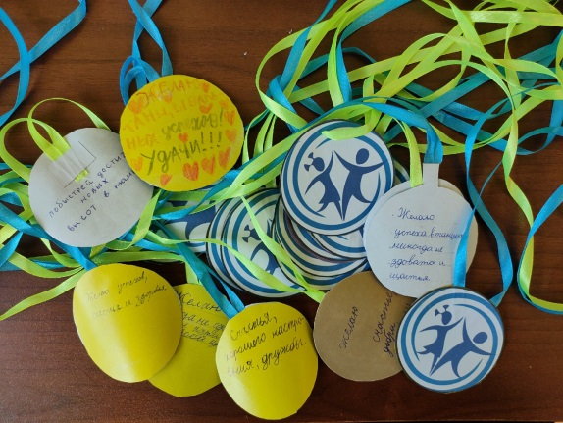

День самоуправления
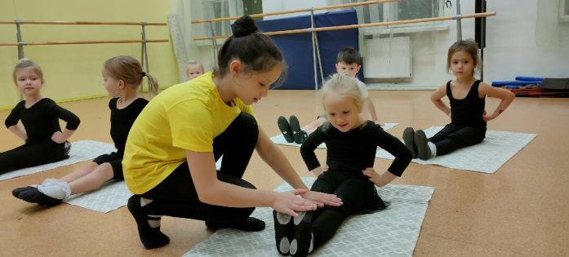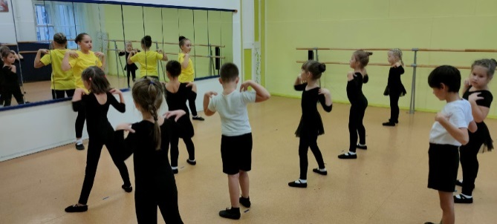

Спортивный праздник «Быстрее! Выше! Сильнее!»
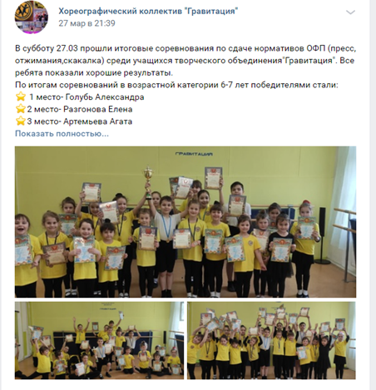  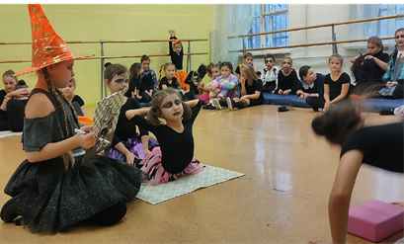 | 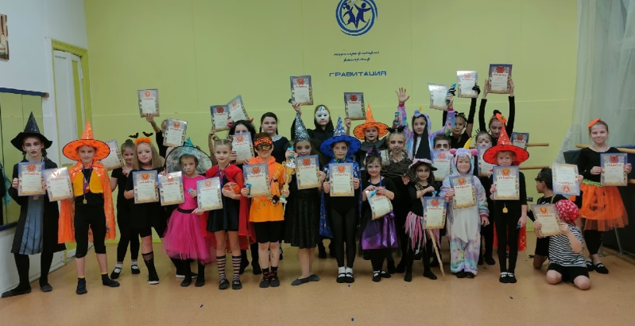

Отчетный новогодний концерт коллектива «Новогодний фейерверк»

Новогоднее чаепитие | Выборы на доску почета ЦВР

Фестиваль детских творческих работ «Маленькие звездочки»
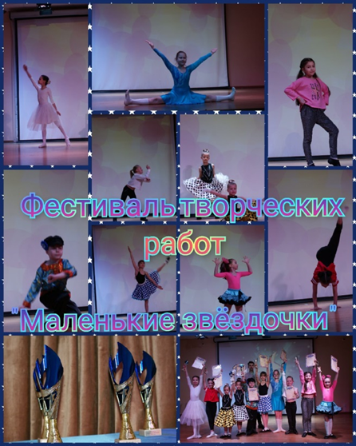 | 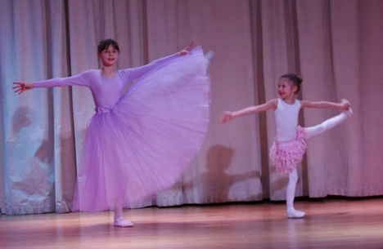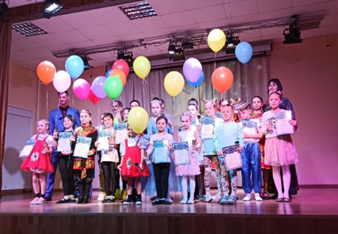

Итоговый отчетный концерт коллектива «Звездный парад»
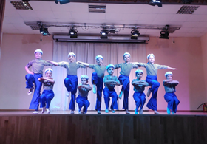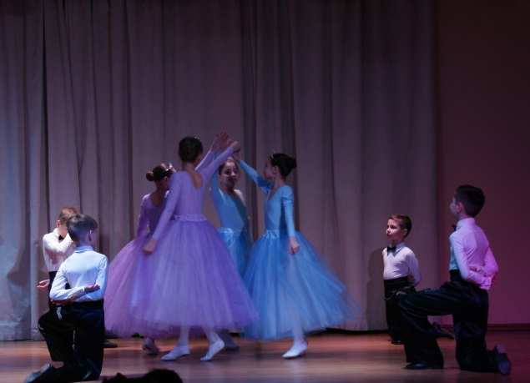 | 